《数据库系统实验》

实验报告

|  |  |
| --- | --- |
| **题目** | 实验11 |
| **姓名** | 郝裕玮 |
| **学号** | 18329015 |
| **班级** | 计科1班 |

一、实验环境

DBMS：MySQL Workbench 8.0 CE

二、实验内容与完成情况

**11.1 创建一个教工表 teacher(tno, tname, tadd, teiphone, tsex, id)，将教工号tno设为主键，性别默认值为“男”。**

create table teacher

    (tno varchar(20),

     tname varchar(20),

     tage int,

     telphone varchar(20),

     tsex varchar(20) default '男', #性别默认值为男

     tid varchar(20),

     primary key(tno)); #tno为主键

**11.2 根据教工表teacher完成以下任务：**

**①设置telphone默认值为00000000。**

#设置telphone默认值为00000000

alter table teacher alter column telphone set default '00000000';

desc teacher; #展示teacher表

运行结果为（见下页）：

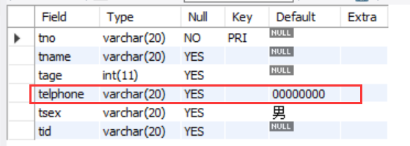

**②设置tsex的check检查约束为：输入值只能为“男”或“女”。**

由于MySQL所有的存储引擎均不支持check约束，MySQL会对check子句进行分析，但是在插入数据时会忽略，所以check在这里并不起作用。

解决办法为：使用enum类型进行约束。

#设置tsex的check检查约束为：输入值只能为"男"或"女"

alter table teacher change column tsex tsex enum('男','女') default '男';

#错误插入

insert into teacher value('1234567','test',30,'13305641234','中性','1234');

#正确插入'男'

insert into teacher value('1234567','test',30,'13305641234','中性','1234');

#正确插入'女'

insert into teacher value('12345678','test1',31,'13305641233','女','1233');

运行结果为：



**③设置id的位数为15位或18位，每位都是数字。**

delimiter //

create trigger TR_ID after insert on teacher  #创建相关触发器

for each row

begin

    declare num int default 0; #设置初始值为0

    if(length(new.tid)!=15 and length(new.tid)!=18) #若tid长度等于15和18以外的值则报错

    then

    signal sqlstate '45000' set message_text='tid位数不合格'; #打印错误信息

    end if;

    select new.tid regexp '^[0-9]*$' into num;

    #若tid内容不是纯数字的15位或18位字符串则报错（数字0-9开头且数字0-9结尾的纯数字字符串）

    if(num=0) #匹配失败

    then

    signal sqlstate '45000' set message_text='tid存在非法信息'; #打印错误信息

    end if;

end//

delimiter ;

#tid位数不对

insert into teacher value('1234563','test1',30,'13305641231','男','123');

#tid内容不对

insert into teacher value('1234564','test2',31,'13305641232','男','12345678912345a');

#正确插入tid

insert into teacher value('1234565','tes3',32,'13305641233','男','123456789123456');

运行结果为：



**11.3 设有订报管理子系统数据库DingBao中的表PAPER，表内容如下表：**

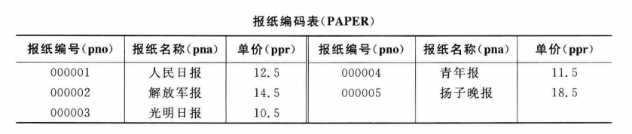

**请在掌握数据库完整性知识的基础上，根据表内容设定尽可能多的完整性规则于该表，用于保障该表的正确性与完整性。**

针对该题，我设计的完整性规则如下：

（1）设置报纸编号pno为主键，并规定pno的长度为定值6，同时确保pno由纯数字组成；

（2）报纸名称pna不为空且不与其他报纸重名；

（3）单价ppr必须大于0。

create table paper

    (pno varchar(20),

     pna varchar(20) unique not null, #报纸名称pna不为空且不与其他报纸重名；

     ppr float,

     primary key(pno)); #设置报纸编号pno为主键

delimiter //

create trigger TR_PR after insert on paper  #创建相关触发器

for each row

begin

    declare num int default 0;

    if(length(new.pno)!=6) #若pno长度不为6则报错

    then

    signal sqlstate '45000' set message_text='pno位数不合格'; #打印错误信息

    end if;

    select new.pno regexp '^[0-9]*$' into num;

    #若pno内容不是纯数字的6位字符串则报错（数字0-9开头且数字0-9结尾的纯数字字符串）

    if(num=0)

    then

    signal sqlstate '45000' set message_text='pno存在非法信息'; #打印错误信息

    end if;

    if(new.ppr<0) #若单价ppr<0

    then

    signal sqlstate '45000' set message_text='ppr数值不合理'; #打印错误信息

    end if;

end//

delimiter ;

#便于插入中文(对于pna来说)

alter table paper change pna pna varchar(20) character set utf8 collate utf8_general_ci;

insert into paper values('001','广州日报',10.1); #pno插入位数不对

insert into paper values('00100e','广州日报',10.1); #pno插入内容不对

insert into paper values('001234','广州报纸',-10.2); #ppr<0

insert into paper values('001234','广州报纸',10.2); #正确插入

运行结果（见下页）：

